Bogotá D.C, Julio 20 de 2017

Doctor:
Jorge Humberto Mantilla Serrano
Secretario General
Cámara de Representantes
Capitolio Nacional
Ciudad

Referencia: Radicación Proyecto de Ley “Por medio de la cual se declara patrimonio histórico, arquitectónico y cultural de la Nación al Corregimiento del Horno del Municipio de San Zenón Departamento del Magdalena, y se dictan otras disposiciones.”

Respetado Secretario:

Reciba un cordial saludo. De conformidad con lo estipulado en los artículos 139 y 140 de la Ley 5 de 1992 presento a consideración del Senado de la República el Proyecto de Ley “Por medio de la cual se declara patrimonio histórico, arquitectónico y cultural de la Nación al Corregimiento del Horno del Municipio de San Zenón Departamento del Magdalena, y se dictan otras disposiciones” iniciativa legislativa que cumple las disposiciones correspondientes al orden en la redacción del proyecto consagradas en el artículo 145 de la citada ley.

Agradezco surtir el trámite legislativo previsto en la Ley 5 de 1992.

Sin otro particular,

JAIME ENRIQUE SERRANO PÉREZ
Representante a la Cámara
Departamento del Magdalena

Proyecto de Ley No. __________ de 2017.

“Por medio de la cual se declara patrimonio histórico, arquitectónico y cultural de la Nación al Corregimiento del Horno del Municipio de San Zenón Departamento del Magdalena, y se dictan otras disposiciones.

El Congreso de Colombia

DECRETA:

Artículo 1°. Declaratoria. Declárese patrimonio histórico, arquitectónico y cultural de la Nación al Corregimiento del Horno del Municipio de San Zenón Departamento del Magdalena.

Artículo 2°. Concurrencia. El Congreso de la República de Colombia, concurre a la declaración de Patrimonio Histórico arquitectónico y Cultural de la Nación a Corregimiento del Horno del Municipio de San Zenón Departamento del Magdalena, emitiendo en nota de estilo un pergamino que contenga el texto de la presente ley.

Artículo 3°. Autorización. Autorícese al Gobierno Nacional, para que a través del Ministerio de Cultura, para que contribuya al fomento, promoción, protección, conservación, divulgación, progreso, desarrollo, ejecución y financiación de los valores culturales relacionados con Corregimiento del Horno del Municipio de San Zenón Departamento del Magdalena.

Artículo 4°. Incorporación Presupuestal. A partir de la vigencia de la presente ley, la Administración Nacional podrán asignar las apropiaciones requeridas en el Presupuesto General de la Nación, con el fin de lograr la ejecución de las siguientes obras de utilidad pública y de interés social e histórico:

- Construcción de un Polideportivo con canchas multifuncionales, para el fomento de la actividad deportiva y aprovechamiento del tiempo libre para niños y jóvenes

- Construcción del carreteable principal que comunica con la cabecera municipal de san Zenón magdalena y que pasa por el corregimiento de puerto Arturo y peñoncito;

- Construcción del carreteable que va de EL HORNO al punto llamado Cuatro Caminos y que cruza por el corregimiento de Palomar y Tierra Firme.

- Construcción de un nuevo acueducto con sus respectivas redes y bombeos.

- Construcción y dotación de un centro de salud.

- Construcción y mejoramiento de las Vivienda de Interés Social del Corregimiento.

Artículo 5°. Vigencia. La presente ley rige a partir de la fecha de su sanción y promulgación, y deroga todas las disposiciones que le sean contrarias.

De los Honorables Congresistas,

JAIME ENRIQUE SERRANO PÉREZ
Representante a la Cámara
Departamento del Magdalena

EXPOSICIÓN DE MOTIVOS

- Objetivo
La presente iniciativa legislativa tiene por fin, declarar patrimonio histórico, arquitectónico y cultural de la Nación al Corregimiento del Horno del Municipio de San Zenón Departamento del Magdalena.

Con el propósito de dar cumplimiento a las disposiciones contenidas en el presente proyecto de ley, se autoriza al Gobierno Nacional para que en consonancia con lo establecido en los artículos 334, 341 y 345 de la Constitución Nacional y el artículo 102 de la ley 715 de 2001, incluya dentro del Presupuesto General de la Nación, las partidas presupuestales necesarias para concurrir a la ejecución de unas obras de utilidad pública y de interés social e histórico.

- Descripción del Proyecto de Ley
El presente proyecto de ley cuenta con siete artículos así: el Artículo 1°. Describe el Objetivo de la iniciativa que es la de declarar patrimonio histórico, arquitectónico y cultural de la Nación al Corregimiento del Horno del Municipio de San Zenón Departamento del Magdalena. El Artículo 2°. el Congreso de la República de Colombia, concurre a la declaración de Patrimonio Histórico arquitectónico y Cultural de la Nación a Corregimiento del Horno emitiendo en nota de estilo un pergamino que contenga el texto de la presente ley. Por su parte el Artículo 3° Describen la incorporación Presupuestal, en concordancia con las disposiciones Constitucionales y legales que habilitan la Ley. El Artículo 4°. Describe la incorporación hecha en el artículo anterior y las obras prioritarias que requiere el corregimiento. Y finalmente el Artículo 5°. Vigencia.

- Fundamentos Jurídicos
La Constitución Política establece en su artículo 70 el deber que tiene el Estado de promover y fomentar la cultura entre los colombianos a través de la educación para crear identidad nacional. El artículo 72 ibídem por su parte se refiere al patrimonio cultural de la Nación cuya protección corresponde al Estado; el cual también contempla que: “El patrimonio arqueológico y otros bienes culturales que conforman la identidad nacional, pertenecen a la Nación y son inalienables, inembargables e imprescriptibles” y que, “la ley establecerá los mecanismos para readquirirlos cuando se encuentren en manos de particulares y reglamentará los derechos especiales que pudieran tener los grupos étnicos asentados en territorios de riqueza arqueológica”. Entretanto, el artículo 150 Superior señala que es función del Congreso hacer las leyes y honrar “a los ciudadanos que hayan prestado servicios a la Patria” según el numeral 15 de la norma ibídem; que de conformidad con el objeto de esta iniciativa parlamentaria se infiere el reconocimiento a quienes en el transcurso de la historia de Colombia contribuyeron a la consolidación de la democracia y la independencia de la Patria.

En ese orden de ideas y con la intención de ser consecuentes con el ordenamiento jurídico colombiano, el presente proyecto de ley también desarrolla lo dispuesto en la Ley 1185 de 2008 que modificó y adicionó la Ley General de Cultura, la cual en su artículo 1° consagra que los bienes materiales de naturaleza inmueble integrarán el Patrimonio Cultural de la Nación, porque tienen especial interés histórico, artístico y simbólico desde la perspectiva arquitectónica, urbana, arqueológica, testimonial y antropológica, lo cual encuentra mayor sustento en el inciso 2° del literal a) del artículo 8° de la Ley 397 de 1997, modificado por el artículo 5° de la Ley 1185 de 2008, para que sea declarado como bien de interés cultural de la Nación mediante ley, y para que a su vez se sujete al Régimen Especial de Protección de los Bienes de Interés Cultural consagrado en el artículo 7° de la norma ibídem.

Además, se, considera la posición que sentó la Corte Constitucional a través de la Sentencia C-742 de 2006, donde indicó en los siguientes términos que el legislador tiene libertad de configuración política para proteger desde su competencia el patrimonio cultural de la Nación:

“Ahora bien, a pesar de que es cierto que el patrimonio cultural de la Nación está bajo la protección del Estado, no es menos cierto que la Carta no establece fórmulas, ni mecanismos precisos, ni unívocos que impongan los mecanismos o la manera como deben protegerse, por lo que es lógico concluir que al legislador corresponde reglamentarlos, haciendo uso de su libertad de configuración política, De igual manera, si bien los artículos 8° y 70 superiores consagraron el deber del Estado de proteger las riquezas culturales de la Nación y promover y fomentar el acceso a la cultura de todos los ciudadanos, no señalaron fórmulas precisas para llegar a ese cometido, de ahí que daba entenderse que el Constituyente dejó al legislador o al ejecutivo a cargo de esa reglamentación”.
IV. Contexto
El ámbito del presente proyecto de ley se circunscribe al municipio de San Zenon De Navarro es un puerto sobre el rio magdalena (Brazo de Mompós) departamento del magdalena, se halla a 9° 14 de longitud norte ya 0°-13 de longitud o del meridiano de Bogotá y a 40 metros de altura sobre el nivel del mar. Tiene una temperatura media de 35° pista de Bogotá 835 kilómetros, de Santa Marta 440, de Barranquilla 320 y de Cartagena 275. Fue fundada en el año de mil setecientos cincuenta (1.750), por el caballero de la orden de Santiago, don JOSE FERNANDO DE MIER Y GUERRA, don JOSE FERNANDO le dio a su fundación el nombre de San Zenón de Navarro, en homenaje rendido al primer Ministro del Rey que era a la sazón don ZENON DE NAVARRO.

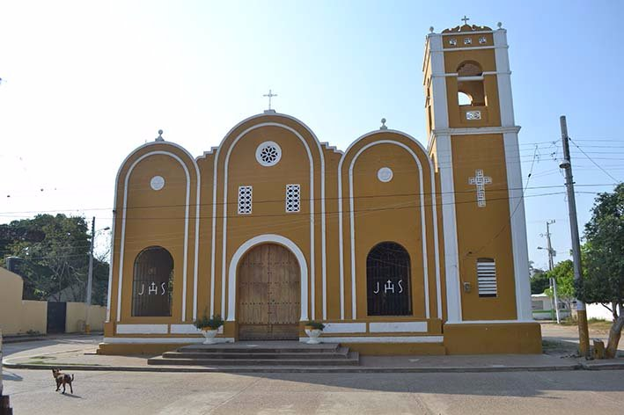
Iglesía de la Inmaculada Concepción de San Zenón tomado de Iglesia http://www.laguiaturistica.com/index.php/magdalena/sitios-turisticos/260-san-zenon-suelo-fertil-que-irradia-progreso

San Zenón, Magdalena, está integrada por Diez (10) corregimientos y cuatro veredas, destacándose el corregimiento de EL HORNO, que nos concita tributarle una reseña histórica por el papel fundamental que jugó como protagonista en el desarrollo social, económico, cultural e histórico en la vida de la ciudad de Mompós, bolívar, durante la época de la colonia.
La población de EL HORNO, está localizada al margen derecho del brazo de Mompós del Rio Magdalena, en su recorrido de SUR a NORTE hacia la costa Caribe en la desembocadura al océano atlántico (BOCA DE CENIZAS). Está ubicado precisamente al frente de la villa de Santa Cruz de Mompós, lo separa el reducido brazo de Mompós del Rio Magdalena.
Según lo declara el prestigioso periodista e escritor DON PEDRO SALCEDO DEL VILLAR, hijo preclaro de Mompós, la presencia de habitantes en el sector de la depresión Momposina data antes de Mil Quinientos Treinta y Siete(1.537), fecha en que fue fundada la villa de santa Cruz de Mompós. Antes de la citada fecha, habitaron en estas tierras la tribu indígena llamada “LOS CHIMILAS”, que posteriormente se le llamo “LA NACION CHIMILA”, cuyo jefe se llamó el CACIQUE MOMPOX. Los cuales se destacaron por su organización, trabajadores y belicosos, cuando llegaron los CONQUISTADORES a invadir su territorio y a arrásalo todo, no fue fácil para ellos, donde libraron encarnecida guerra con LA NACION CHIMILA, los cuales sus hombres eran unas personas robustas y altos y de color cobrizo y sus mujeres eran hermosas y esbeltas. Así lo describe el destacado historiador en mención. En el recorrido histórico de la fundación de la villa de Mompós, comenzaron a llegar las migraciones españolas con sus familiares a bordo, los cuales llegaron a existir unos CUATROCIENTOS ESPAÑOLES (400) que eran jefes de familia, en consecuencia, se inician las grandes construcciones de sus amplias y cómodas casas de mampostería y techos de tejas, sus iglesias coloniales, y sus conventos, su cabildo, la cárcel, cuyo material usado para esas edificaciones fueron traídas del lugar llamado hoy, corregimiento de EL HORNO, material hecho de barro arcilla y cal. Convirtiéndose dicho lugar en un hito histórico en la transformación social, económica, y cultural para la VILLA DE SANTA CRUZ DE MOMPOX, y que hoy ostenta el pergamino de ser “PATRIMONIO HISTORICO, RELIGIOSO Y ARQUITECTONICO DE LA HUMANIDAD”. Por supuesto, nos obliga a valorar que esa grandeza que adquirió la VILLA DE MOMPOX, se le debe gracias al corregimiento de EL HORNO, es decir que los monumentos edificados en esta ciudad, como son sus siete (07) Iglesias, sus conventos, sus floridas casas coloniales, el cabildo, sus murallas, fueron construidas con los materiales (barro, arcilla y cal) que extrajeron de ese lugar, hoy corregimiento denominado EL HORNO, que sin él, Mompox no hubiese existido.
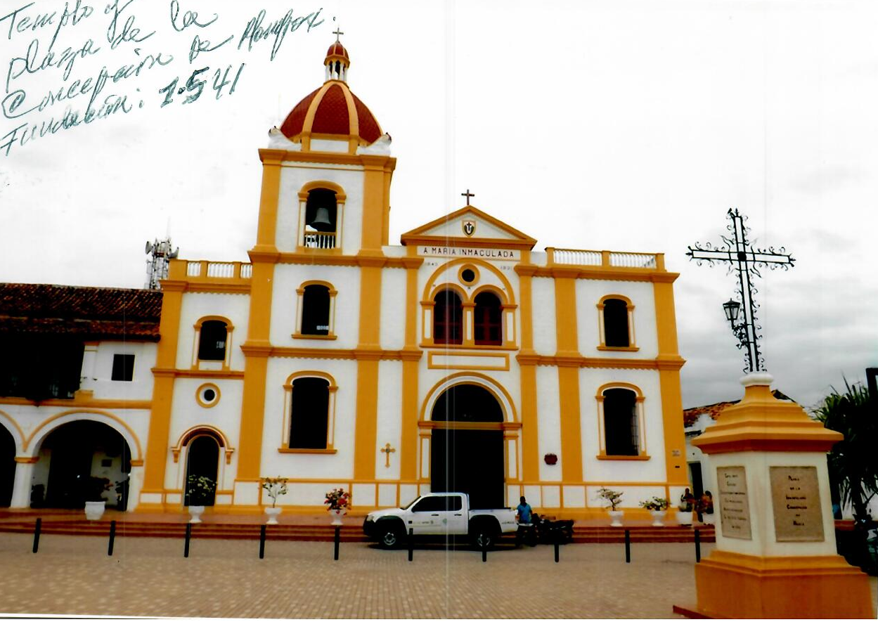
Templo de la Plaza de la Concepción de Mompox, 1541 Construido con el materiales extraidos de El Horno. Fotografía propia.

Por lo expuesto anteriormente, por la evidencia que aportamos, es por lo que se hace digno y merecedor que este rincón de nuestra patria querida se le tribute un reconocimiento histórico por parte del honorable Congreso de la República.

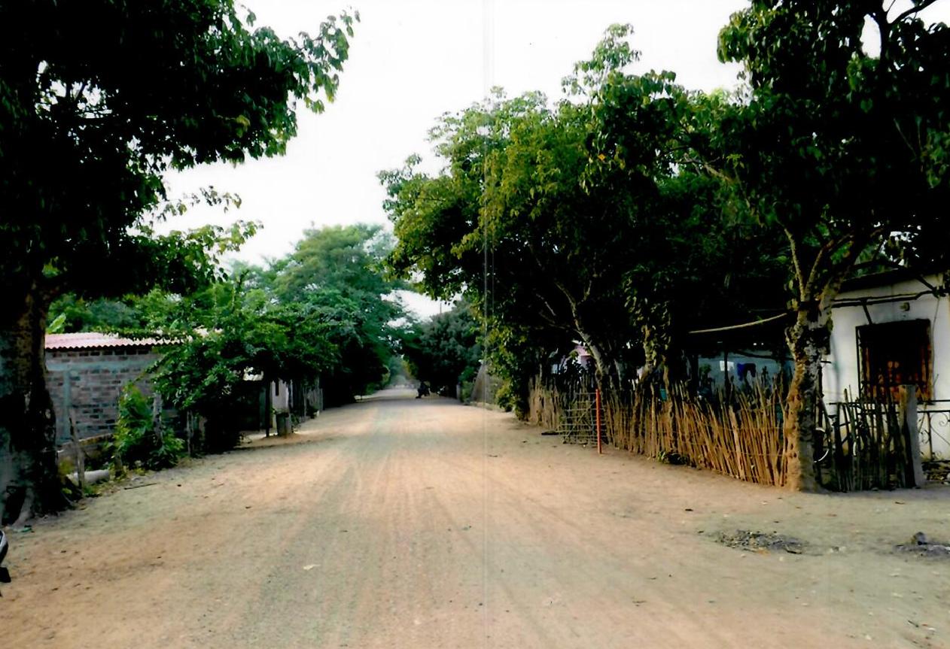
Una de las calles de El Corregimiento del Horno en San Zenón. Departamento del Magdalena. Fotografía propia.
El referido lugar está conformado por unas cuatrocientas casas, el 80% de material y un 20% de bahareques, consta de unos Mil Ochocientos (1.800) Habitantes, tiene una vereda llamada GUAYACAN, que es el corredor turístico del municipio de San Zenón, el cual se encuentra bañado por la ciénaga denominada EL PALMAR, el cual es un lugar paisajístico, visitado por los turistas extranjeros que arriban a Mompox, atraído por el embrujo y la magia de ese paisaje.
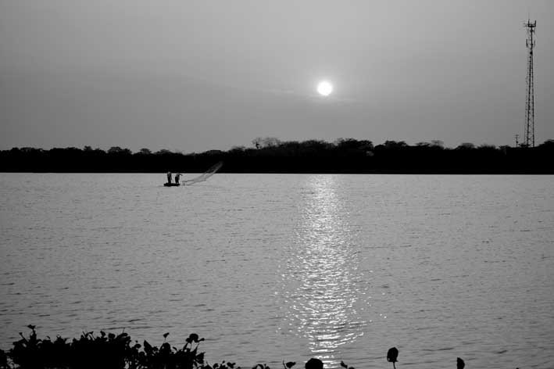
Cienaga del Palmar. Tomado de http://www.elinformador.com.co/index.php/general/164-informe-especial/131373-economia-basada-en-la-ganaderia-agricultura-y-pesca

LA CIENAGA DEL PALMAR, es un complejo hídrico constante de 14 mil hectáreas en agua dulce, un 80% le corresponde al municipio de San Zenón Magdalena y un 20% al municipio de Pijiño del Carmen Magdalena, esta riqueza natural podría ser la despensa alimentaria para toda la región de la depresión Momposina. Los habitantes del horno son personas laboriosas dedicadas a la pequeña agricultura, ganadería y a la pesca que hoy no existe, se vive en medio de la pobreza y miseria. En el corregimiento de EL HORNO falta todo por hacer. En este orden de idea el horno fue poblado por indígenas de las tribus MALIBUHES, que habitaron antes de la colonia de Mompox en el margen derecho del brazo de Mompox quedando ubicado precisamente al frente de la villa de Mompox. Hoy se encuentran vestigios de cerámicas y algunas piezas elaboradas del material que los Españoles usaron para la construcción de todos esos monumentos que hoy existen en la villa de Mompóx. La margen derecha del brazo de Mompox fue tomada como zona de chircales (Pozos para extraer el barro amasado) por los primeros colonizadores que fundaron a la villa de Mompox, debido que por ser una isla y no contar con amplios terrenos para proyectar las excavaciones se vieron obligados a cruzar el rio y ubicarse en donde hoy quedan los puertos de EL HORNO Y PALOMAR.

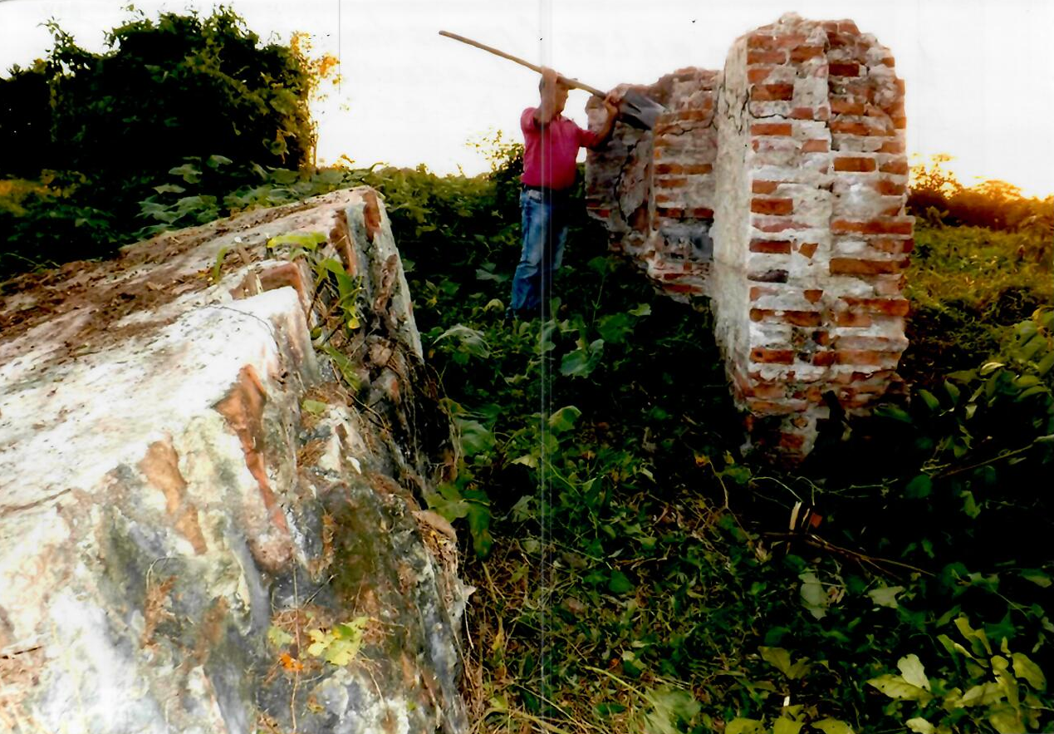

En la actualidad los vestigios que se encuentran en estas poblaciones donde funcionaron los campos de secados del material de barro, arcilla y cal; como también se evidencian los socavones que sirvieron de chircales y concuerdan con las tejas de cañón, ladrillos y baldosas empleadas aún en las casas de tipo colonial que conservan en el centro histórico de la ciudad de Mompox.

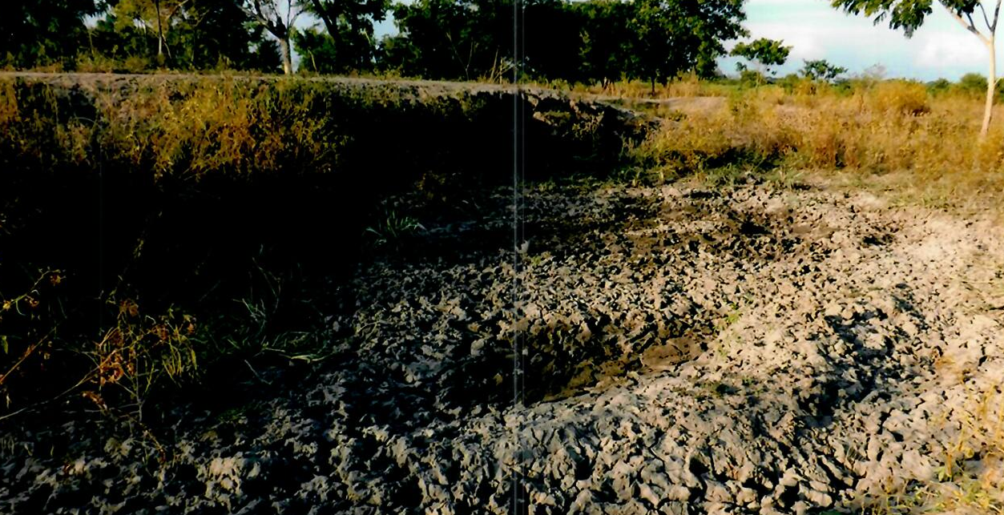
Los chircales –pozos- donde se extraían el barro para elaborar los ladrillos con los cuales fue edificado Mompox. Fotografía propia.

Bajos las anteriores consideraciones, es imprescindible para conservar los valores culturales asociados a la alfarería tradicional de la región realizar una sería de obra que reclama el corregimiento y que va a incidir directamente en el desarrollo social, económico y cultural del municipio de San Zenón en el Departamento del Magdalena:

- La construcción de un Polideportivo con canchas multifuncionales, para que los niños y jóvenes practiquen deporte y aprendan el uso responsable del tiempo libre y de esta forma se alejen del consumo de sustancias psicoactivas.

- La construcción del carreteable principal que comunica con la cabecera municipal de san Zenón magdalena y que pasa por el corregimiento de puerto Arturo y peñoncito; igualmente el carreteable que va de EL HORNO al punto llamado cuatro caminos y que cruza por el corregimiento de palomar y tierra firme. Esta obra debe hacerse con una altura que sirva de muralla para la defensa del Rio Magdalena dicha obra debe realizarse con un material resistente y consistente llamado Placa Hueya.

- La construcción de un nuevo acueducto con sus respectivas redes y bombeos.
- Construcción de un Centro de Salud con sus dotaciones
- Construcción y mejoramiento de Vivienda de Interés Social.

- Bibliografía

- De Mier, José María, Poblamientos en la Provincia de Santa Marta, Editorial Bogotá, Bogotá 1986.

- Fals Borda, Orlando, Historia Doble de la Costa, Mompox y Loba, Carlos Valencia Editores, Bogotá, 1981.

- Fuentes Medrano Armando, https://armandolfuentesm.es.tl/Historia-Breve-de-San-Zen%F3n--k1-Magdalena-k2-.htm.

- Ospino Rangel Raúl, https://opinioncaribe.com/2016/01/24/san-zenon-la-cultura-del-cazabe/.

De los Honorables Congresistas,

JAIME ENRIQUE SERRANO PÉREZ
Representante a la Cámara
Departamento del Magdalena

